Une tasse de café

Situation
Vous travaillez dans un bureau d’étude. Votre entreprise est spécialisée dans la céramique. Vous êtes chargé de concevoir une tasse de café de forme conique de volume 12 cL.
Problématique

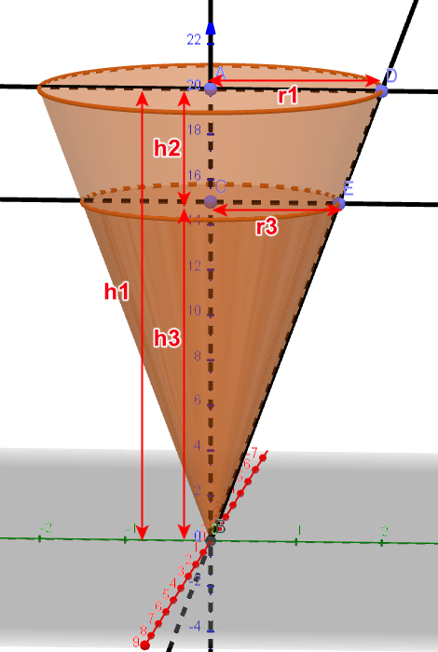
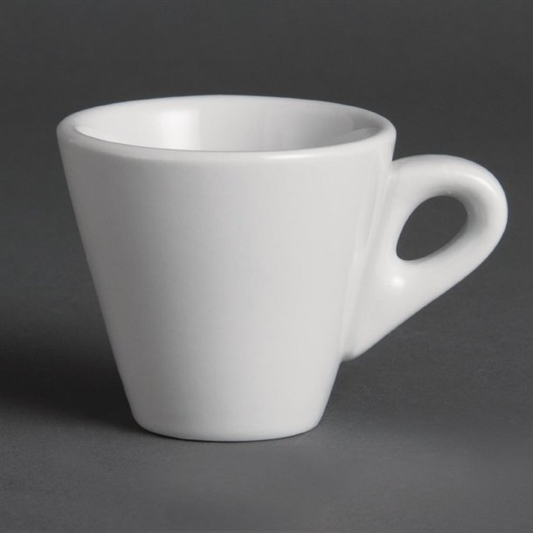
La tasse de café que vous avez conçue a-t-elle un volume de 12 cL ?

Les cotes sont en centimètres.

Modélisation géométrique de la tasse

Vous disposez :
- D’une règle.
- D’un programme permettant de calculer le volume du cône en cm³ à partir du rayon et de la hauteur du cône.
- Du formulaire ci-dessous.
$$V_{Cône}= \frac{Aire de la base ×Hauteur}{3}$$
$$A_{disque}= π×{Rayon}^{2}$$

$$h_{3}= \frac{r_{3}×h_{2}}{r_{1}-r_{3}}$$

Compétences | Capacités | Attendus de l’évaluation
S’approprier | Rechercher, extraire et organiser l’information. | Identifier la hauteur de la tasse sur sa modélisation géométrique.  Repérer les informations utiles.
Analyser  Raisonner | Émettre une conjecture, une hypothèse.  Proposer une méthode de résolution, un protocole expérimental. | Proposer une méthode permettant de calculer le volume de la tasse.
Réaliser | Choisir une méthode de résolution, un protocole expérimental.  Exécuter une méthode de résolution, expérimenter, simuler. | Réaliser les mesures nécessaires.  Calculer la hauteur h₃.  Calculer le volume de la tasse.
Valider | Contrôler la vraisemblance d’une conjecture, d’une hypothèse.  Critiquer un résultat, argumenter. | Répondre à la problématique en argumentant.
Communiquer | Rendre compte d’une démarche, d’un résultat, à l’oral ou à l’écrit. | Compte-rendu : écrit et oral.

Remarque :

Une extension possible consisterait à faire modifier par les élèves le programme Python pour obtenir directement le volume de la tasse en saisissant les valeurs de r₁, r₃, h₁ et h₃.

Ressources :
1 dm³ = 1 l
1000 cm³= 1000 ml
1 cm³ = 1 ml
Si un solide S est composé de deux sous solides S₁ et S₂ alors le volume de S est la somme des volumes de S₁ et S₂.
Deux programmes Python sont proposés. L’un avec une fonction et l’autre sans fonction.

